**Drodzy Uczniowie!!!**

**Temat: Rozwiązywanie zadań z zastosowaniem średnich: arytmetycznej, ważonej, dominanty i mediany.**

**-2 lekcje**

**Przykład 1**. Podaj: *śednią arytmetyczną, medianę, dominantę*dla danych przedstawionych na wykresie słupkowym. Przedstawiają one dane dotyczące liczby bocianich gniazd w 31 polskich wsiach.

**Rozwiązanie:**

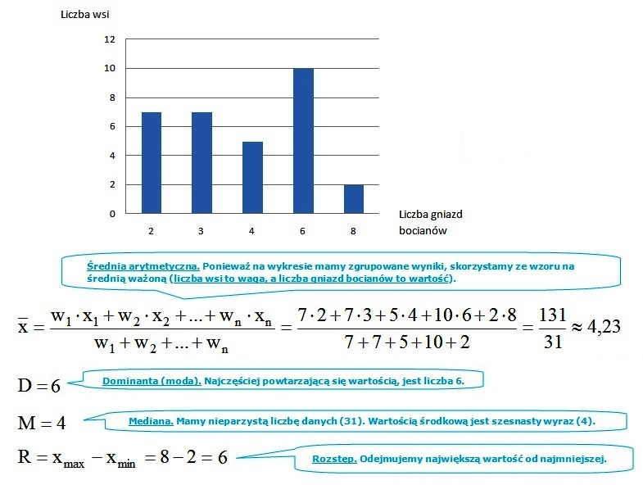

**Przykład2:** Podaj: *śednią arytmetyczną, medianę, dominantę* dla danych zebranych w tabeli.

**Rozwiazanie:**

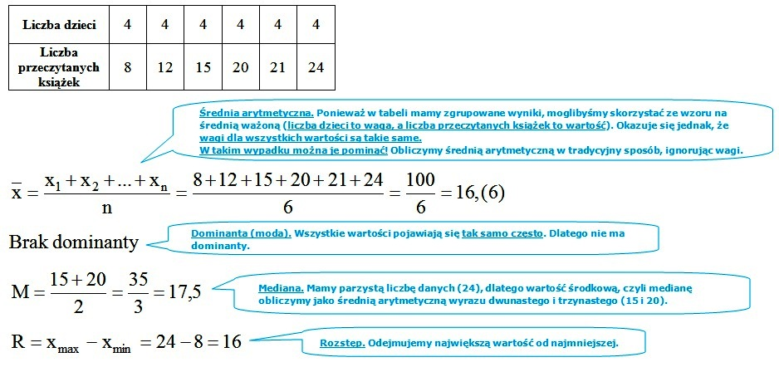

**Przykład 3.** Na diagramie poniżej przedstawiono procentowy podział miesięcznych zarobków w pewnej ﬁrmie.

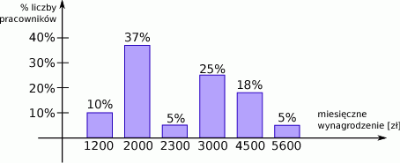

1. Podaj medianę tych zarobków
2. Wyznacz średnią kwotę miesięcznych zarobków w tej ﬁrmie.
3. Wyznacz dominantę zarobków.

**Rozwiązanie:**

1. Patrzymy na jakich zarobkach wypadnie 50% pracowników (licząc o lewej). Mamy

10 % + 37 % = 47% 10 % + 37 % + 5% = 52% 

Zatem połowa danych kończy się w wynagrodzeniu 2300.    
Odpowiedź 2300 zł

1. Liczymy średnią ważoną

10 ⋅1200 + 37 ⋅200 0+ 5⋅23 00+ 25⋅ 3000 + 18 ⋅4500 + 5 ⋅5600 ---------------------------------------------------------------= 100 = 10 ⋅12 + 37 ⋅20 + 5 ⋅23+ 25 ⋅30+ 18⋅ 45+ 5⋅5 6 = 2815 .    
Odpowiedź: 2815zł

c D= 2000zł gdyż najwięcej osób tyle zarabia tj. 37 procent

**Proszę rozwiązać 3 poniższe zadania:**

**Zad1.**Średnia wieku 15 mieszkańców pewnego bloku wynosi 33 lata. Gdy do wolnego mieszkania wprowadził się nowy mieszkaniec, średnia zwiększyła się o 1 rok. Ile lat ma nowy mieszkaniec?

  
**Zad.3** Uczniowie napisali pracę kontrolną. 30% uczniów otrzymało piątkę, 40% otrzymało czwórkę, 8 uczniów otrzymało trójkę, a pozostali ocenę dopuszczającą. Średnia ocen wynosiła 3,9. Ilu uczniów otrzymało piątkę?